 | Apellidos, Nombre: Amado Cibreiro Andrés

Proyecto de configuración de servicios del sistema

 | Computadores implicados:  - Computador de dirección

CA4.3 Identificáronse, arrancáronse e detivéronse servizos e procesos (10%).

 | 2. Se debe optimizar el computador de dirección desactivando servicios innecesarios. Realiza las siguientes tareas
2.1. Identifica el servicio Plug and Play. Indica cuál es su funcionalidad, e investiga en qué estado se encuentra.
2.2. Deshabilita los siguientes servicios Fax, Servicio de enrutamiento de mensajes de inserción WAP, Servicio de panel de escritura a mano y teclado táctil, Servicio biométrico de Windows, Net Logon, Autenticación natural.
2.3 Activa el servicio Net Logon e indica por qué es necesario tenerlo activado.

La respuesta de este proyecto debe presentarse en un documento con formato profesional, que incluirá portada, índice de apartados, índice de figuras y sección de bibliografía. El documento del proyecto se añadirá a partir de la página dos de este archivo. Además, hay que tener en cuenta que hay que incluir capturas de pantalla legibles para cada uno de los pasos realizados así como una breve descripción de las decisiones que has tomado. En todas las capturas de pantalla de VirtualBox se debe incluir la barra de título de la máquina virtual en la que se muestra el nombre de la misma. Todas las imágenes incluidas en este documento deben tener una leyenda autonumerada.

Respuesta:

CONFIGURACIÓN DE

SERVICIOS DEL SISTEMA

Autor: Andrés Amado Cibreiro
Sumario
1 Servicio Plug and Play 5
2 Deshabilitar servicios 8
3 Servicio Net Logon 15

Índice de figuras
Figura 1: Servicios 6
Figura 2: Plug and Play 7
Figura 3: Fax 9
Figura 4: Servicio de enrutamiento de mensajes de inserción WAP 10
Figura 5: Servicio de panel de escritura a mano y teclado táctil 11
Figura 6: Servicio biométrico de Windows 12
Figura 7: Net Logon 13
Figura 8: Autenticación natural 14
Figura 9: Servicio Net Logon (Automático) 17

Servicio Plug and Play
Identifica el servicio Plug and Play. Indica cuál es su funcionalidad, e investiga en qué estado se encuentra.

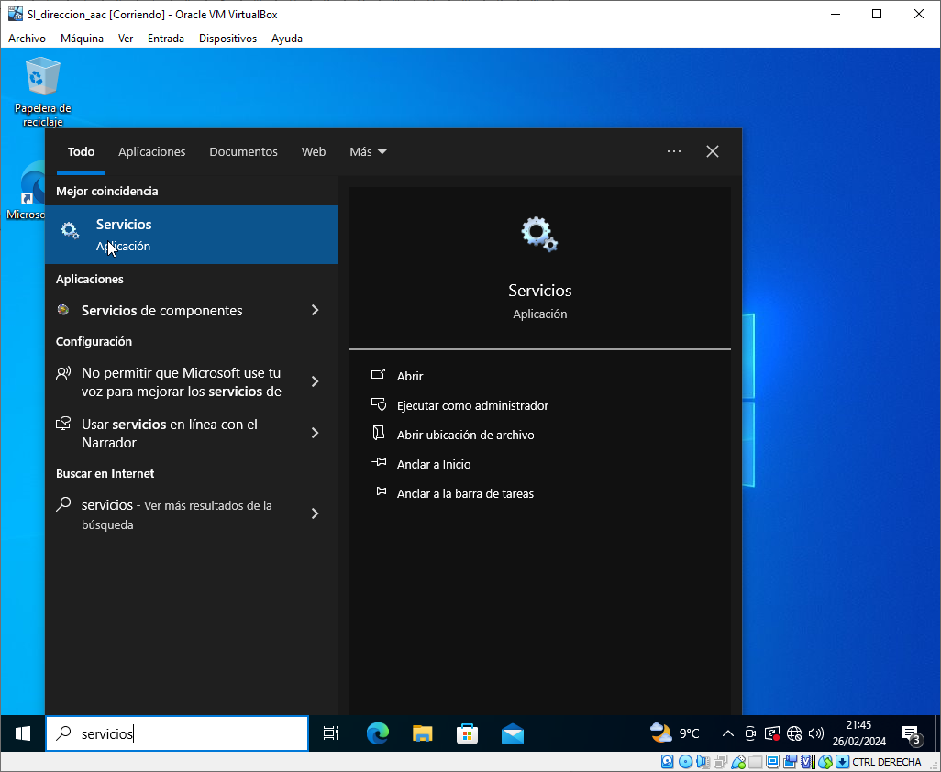Figura 1: Servicios
Escribimos en el buscador de windows “Servicios”.

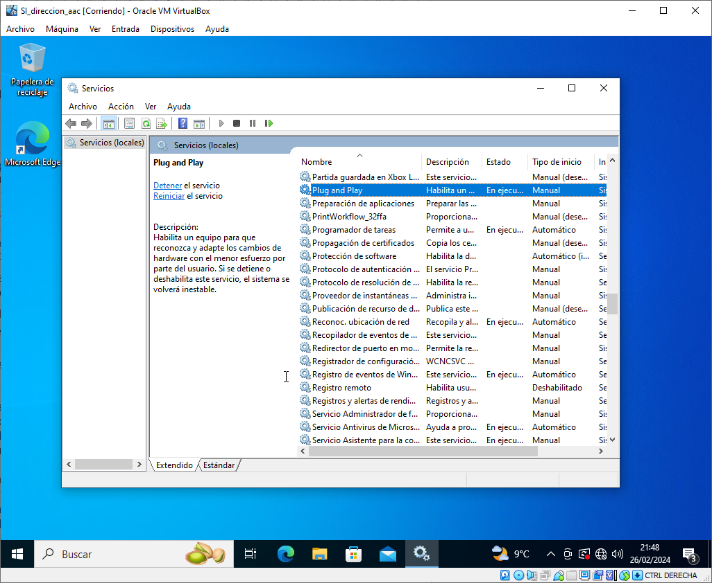Figura 2: Plug and Play
Para buscar el servicio en concreto podemos hacer click sobre un servicio para que detecte el menú y pulsando la letra por la que comienza el servicio nos llevará a la misma. En este caso pulsando la “P” lo podemos encontrar fácilmente.
Este servicio ayuda a reconocer dispositivos hardware que se conectan al equipo. Se encuentra en ejecución ya que es importante para el sistema.

Deshabilitar servicios
Deshabilita los siguientes servicios Fax, Servicio de enrutamiento de mensajes de inserción WAP, Servicio de panel de escritura a mano y teclado táctil, Servicio biométrico de Windows, Net Logon, Autenticación natural.

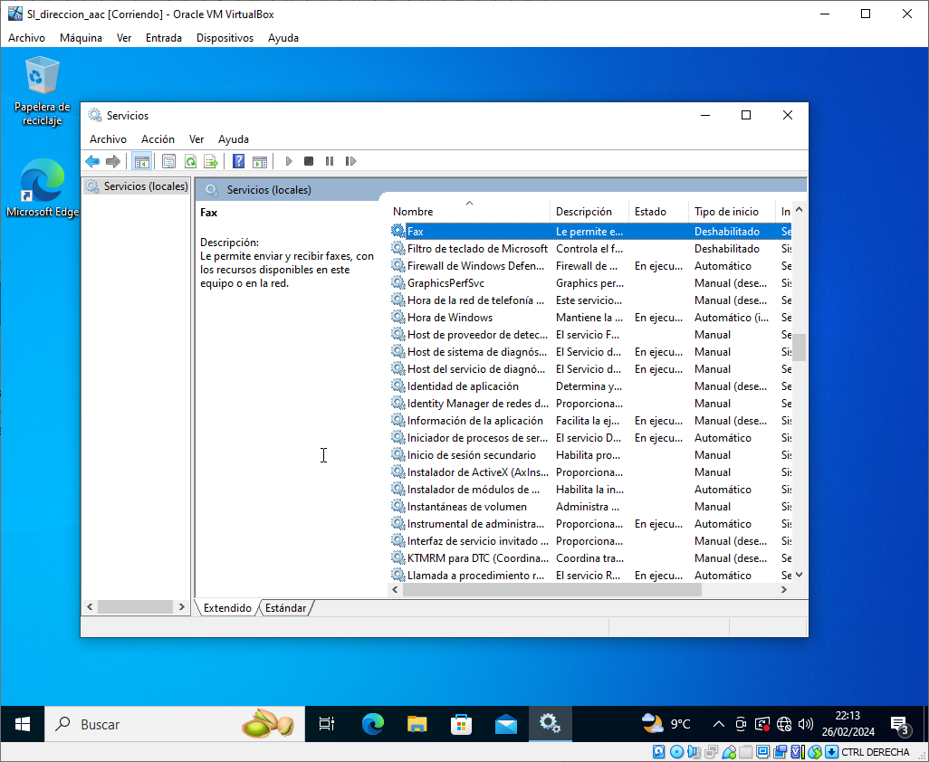Figura 3: Fax

Buscamos “Fax” y lo deshabilitado. Para ello le damos doble click sobre el servicio y en “Tipo de inicio” marcamos “Deshabilitado”. Le damos a aplicar y cuando se reinicie el equipo ese servicio ya no estará habilitado.

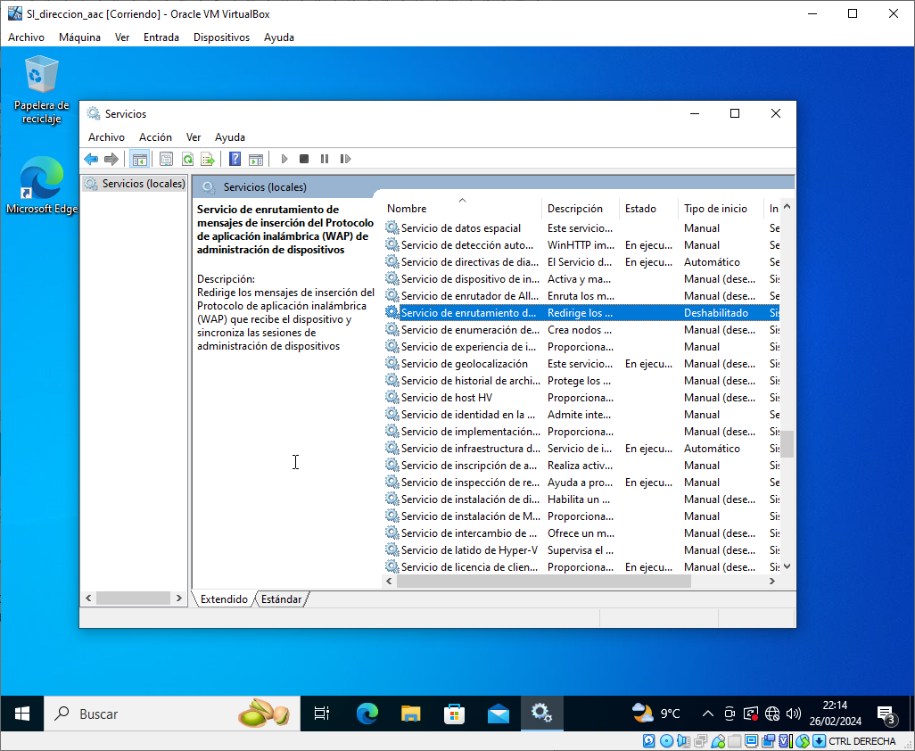Figura 4: Servicio de enrutamiento de mensajes de inserción WAP

Buscamos “Servicio de enrutamiento de mensajes de inserción WAP” y lo desactivamos. Para ello le damos doble click sobre el servicio y en “Tipo de inicio” marcamos “Deshabilitado”. Le damos a aplicar y cuando se reinicie el equipo ese servicio ya no estará habilitado.

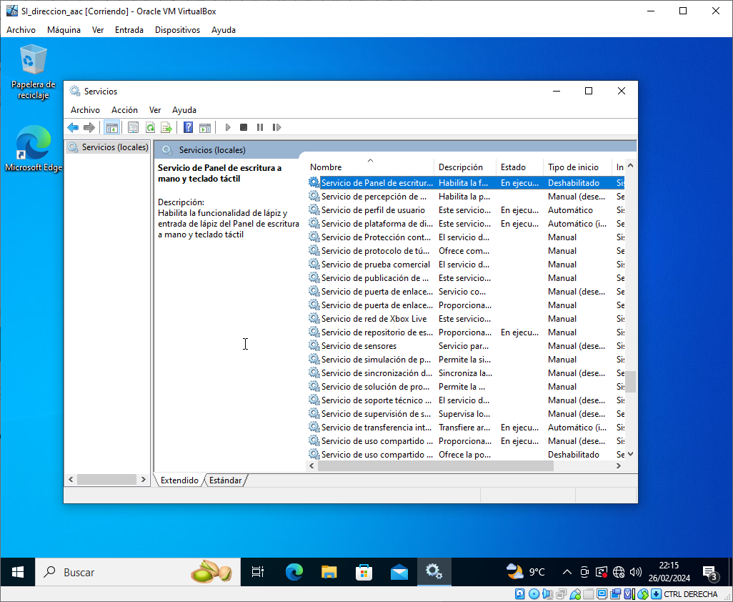Figura 5: Servicio de panel de escritura a mano y teclado táctil
Buscamos “Servicio de panel de escritura a mano y teclado táctil” y lo desactivamos. Para ello le damos doble click sobre el servicio y en “Tipo de inicio” marcamos “Deshabilitado”. Le damos a aplicar y cuando se reinicie el equipo ese servicio ya no estará habilitado.

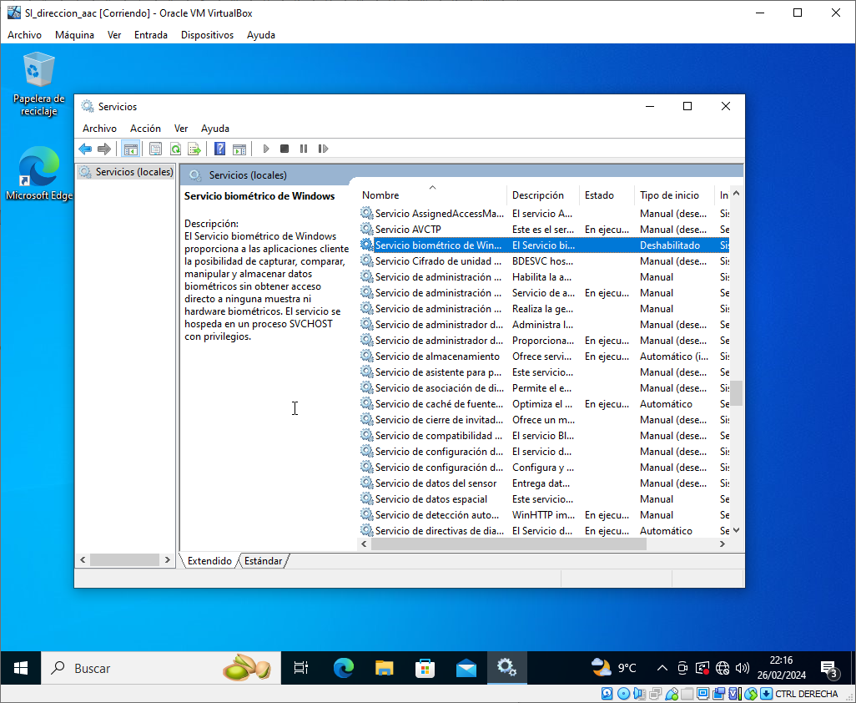Figura 6: Servicio biométrico de Windows
Buscamos “Servicio biométrico de Windows” y lo desactivamos. Para ello le damos doble click sobre el servicio y en “Tipo de inicio” marcamos “Deshabilitado”. Le damos a aplicar y cuando se reinicie el equipo ese servicio ya no estará habilitado.

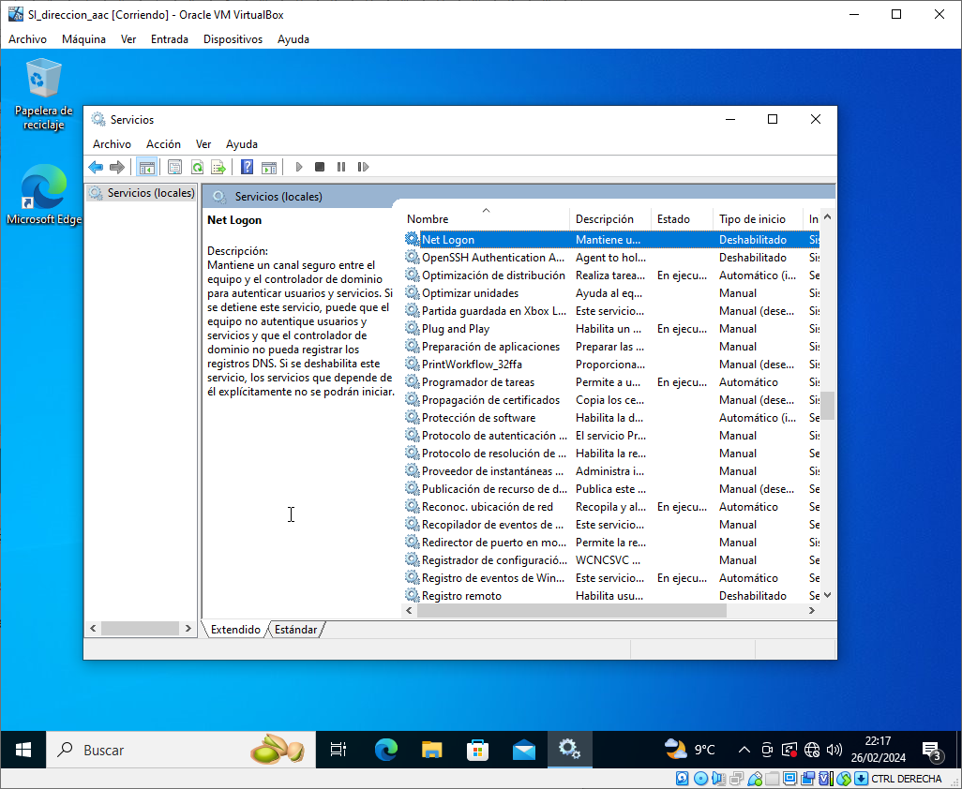Figura 7: Net Logon
Buscamos “Net Logon” y lo desactivamos. Para ello le damos doble click sobre el servicio y en “Tipo de inicio” marcamos “Deshabilitado”. Le damos a aplicar y cuando se reinicie el equipo ese servicio ya no estará habilitado.

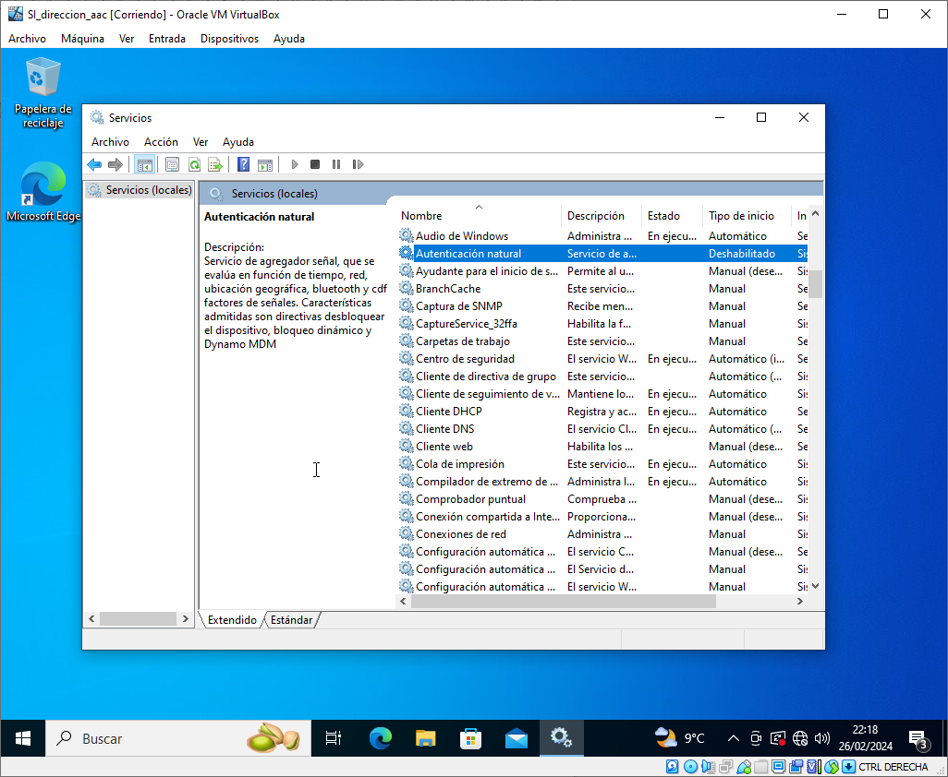Figura 8: Autenticación natural
Buscamos “Autenticación natural” y lo desactivamos. Para ello le damos doble click sobre el servicio y en “Tipo de inicio” marcamos “Deshabilitado”. Le damos a aplicar y cuando se reinicie el equipo ese servicio ya no estará habilitado.

Servicio Net Logon
Activa el servicio Net Logon e indica por qué es necesario tenerlo activado.

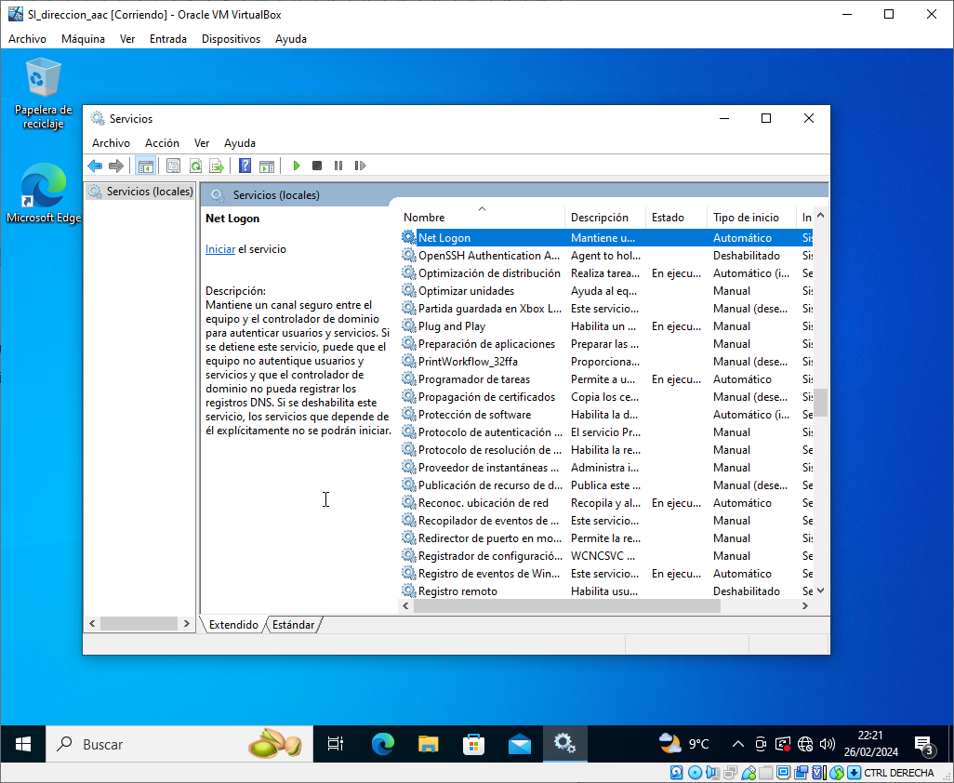Figura 9: Net Logon (Automático)
Buscamos “Autenticación natural” y lo activamos. Para ello le damos doble click sobre el servicio y en “Tipo de inicio” marcamos “Automático”. Le damos a aplicar y cuando se reinicie el equipo los cambios se realizarán.
Este servicio hay que mantenerlo activo porque trabaja en la autentificación de usuarios y puede levar a numerosos errores si se mantiene deshabilitado.

